ГОТОВЫЕ РЕШЕНИЯ ПО ОТКРЫТИЮ БИЗНЕСА В ВАШЕМ ГОРОДЕ!
ФРАНЧАЙЗИНГОВЫЙ МАГАЗИН «НАША МАМА»
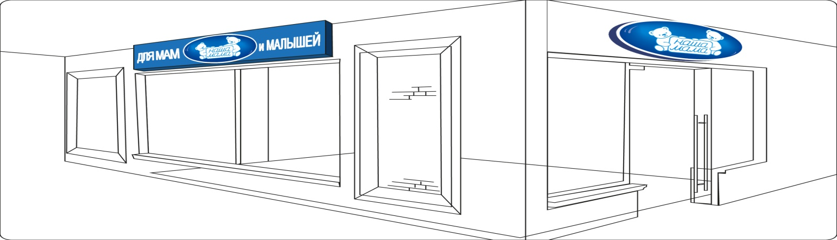

О КОМПАНИИ «НАША МАМА»
Компания «Наша мама» создавалась основателями с целью воплощения идеи здорового и безопасного ухода за собственными детьми. Компания «Наша мама» появилась и ведёт свою историю на российском рынке с 1995 года и на сегодняшний день является лидером в своей отрасли. Продукция компании представлена широким ассортиментом товаров для детей, беременных и молодых мам.
Будучи инновационной компанией и благодаря многолетнему опыту работы в области производства продукции для детей и беременных, компания «Наша Мама» постоянно работает над созданием и выпуском на рынок новых продуктов, позволяющих заботиться о здоровье новорожденных, будущих и молодых мам.
Нас знают, любят и ценят потребители уже многие годы, а мы в ответ постоянно работаем над тем, чтобы наши продукты отвечали самым высоким стандартам, а наши торговые марки оставались любимыми и незаменимыми для российских мам и их малышей.

О ПРОДУКЦИИ «НАША МАМА»

Компания «Наша Мама» верит в то, что доверие потребителей к марке рождается только при ответственном подходе к производству выпускаемой продукции.
- Принципы производства любой продукции компании «Наша мама»:
1. Мы любящие и сумасшедшие родители! А значит понимаем Что, Как и Зачем? необходимо беременным и новорожденным.
2. Мы тщательно подходим к разработке продукции! Внедряем уникальные рецептуры наших гениальных специалистов, которые с успехом уже вырастили своих.
3. Мы тщательно отбираем сырье и поставщиков! Это важный этап к которому Мы подходим со всей серьезностью и ответственностью, не экономя на качестве и отдавая предпочтение только проверенным партнерам.
4. Разносторонняя экспертиза продукции! Мы собираем мнения всех специалистов, проводим множество тестов – все это помогает выпускать действительно полезный продукт.
5. Мы получаем признание экспертов! Наша продукция получила высокие награды и занимает топовые места в различных рейтингах, но главная и высшая оценка – это ощущение гордости за каждый выпущенный продукт.
6. Идеальный баланс «Цена/Качество»! Мы производим полезную, качественную, достойную продукцию и просим за нее честную цену, ведь в наше время качественный и безопасный для здоровья продукт стоит каждого потраченного рубля.
- Косметика для новорожденных:
Косметическая продукция компании «Наша Мама» для детей делится на несколько товарных групп, соответствующие режимам ухода за малышом: средства для смены подгузников, средства по уходу за кожей, средства для купания, средства для стирки и ухода за детским бельем.
Все эти средства гипоаллергенны и способствуют устранению раздражений, воспалений и опрелостей. Со средствами «Наша Мама» ежедневная забота о малыше превращается в настоящее удовольствие.
Создание уникальной линии продуктов было бы невозможно без многолетнего опыта наших специалистов и глубокого понимания забот и желаний каждой мамы, а также потребностей новорожденных.
С этой целью основной акцент в коммуникации делается на том, что продукция «Наша Мама» - это гипоаллергенные и мягкие по составу продукты, которые подходят для новорожденных и которым доверяют мамы. Продукция «Наша Мама» помогает маме в полной мере окружить заботой малыша с первых дней появления его на свет. Компания «Наша Мама» предлагает широкий ассортимент продукции самого высокого качества.
Миллионы российских семей уже вырастили здоровых малышей при непосредственном использовании продукции «Наша Мама».
- Косметика для беременных и кормящих женщин:
Беременность самый волнующий и прекрасный период жизни. Понимая это, мы создали косметику «Мама Комфорт» – серию продуктов от самой природы для красоты и здоровья каждой женщины в этот незабываемый период.
Для любой представительницы прекрасного пола очень важно хорошо выглядеть. Это желание не зависит от ее возраста и социального статуса, что лишний раз подтверждает, что женщина всегда остается женщиной.
Косметика «Мама Комфорт» позволяет беременным и кормящим мамам отдаться заботам о малыше полностью, потому что о тонусе и нежности их кожи будет заботиться качественная и безопасная косметика для беременных. Специальные средства по уходу за кожей хорошо питают ее, повышают эластичность, позволяя, тем самым, сохранить красоту и здоровье кожи. Иными словами, косметика «Мама Комфорт» – это лучшая подруга женщины, готовящейся стать мамой.
Вся серия продукции «Мама Комфорт» выпускается с учетом строгих требований к ее производству. Натуральные компоненты, входящие в ее состав, исключают возможность аллергических проявлений у мамы и малыша, а специальная формула предотвращает появление неэстетичных растяжек.
Серия «Мама Комфорт» - это выбор прогрессивных женщин, привыкших дарить заботу своей коже и баловать себя качественной продукцией.
- Одежда для новорожденных и детей до 3-х лет:
Одежда необходима малышу с первых дней жизни. Качественные материалы, удобный покрой и дизайн моделей, симпатичные расцветки, соответствие размерам - все эти факторы учитываются нами при пошиве наших изделий для самых маленьких.
От материала, из которого изготовлена одежда для новорожденных, зависит настроение и самочувствие крохи. Поэтому при изготовлении одежды для малышей компанией «Наша Мама» используются только натуральные и самые качественные ткани. Одежда для новорожденных соответствует всем нормам, стандартам и требованиям, предъявляемым к детской одежде.
Среди нашего ассортимента можно с легкостью подобрать малышу необходимые детские вещи, начиная от распашонки, заканчивая конвертом. Боди, песочники, комплекты и наборы для новорожденных, комбинезоны, ползунки, футболки и майки - все это составляет большой ассортиментный ряд нашей продукции.
- Бельё для беременных и кормящих женщин:
Чтобы будущая мама чувствовала себя легко и комфортно на любом сроке своей беременности, и после родов, наши дизайнеры совместно со специалистами разработали множество вариантов удобного белья. В нашем ассортименте есть как серия простых и элегантных моделей белья, так и серия кружевного белья, чтобы даже в такой период любая беременная и кормящая женщина чувствовала себя привлекательной. Широкий ассортимент изделий позволят каждой подобрать модель в соответствии с особенностями своей фигуры и физиологическими потребностями в период беременности и кормления ребенка:
- Бюстгальтеры для беременных
- Бюстгальтеры для кормящих
- Бандажи дородовые
- Бандажи послеродовые
- Трусы для беременных
- Трусы после беременности

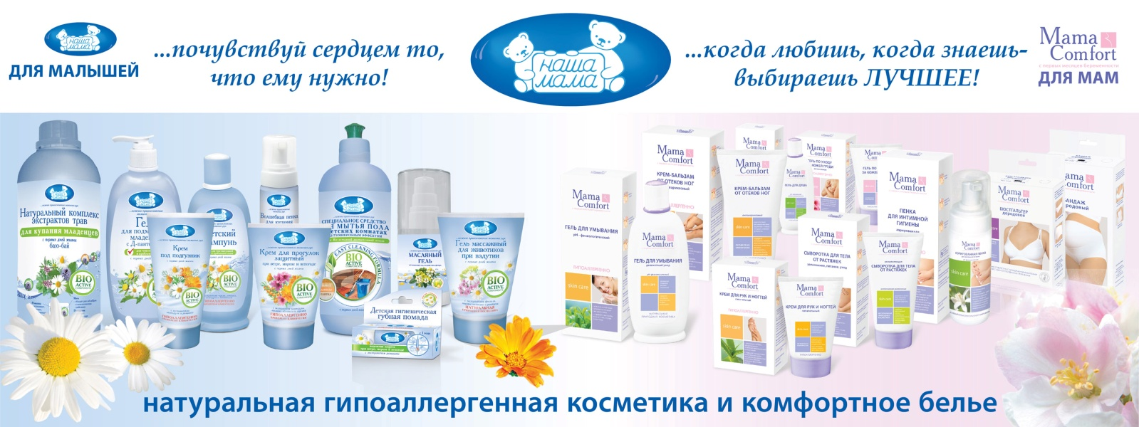
- Детские кровати и комоды:
Все кровати изготавливаются из натуральной цельной березы. Только эта материал идеален для производства детских кроваток, благодаря одновременно гибкости и твердости, изделия из березы при нагрузке не подвержены изломам, что исключает травмирование ребенка.
Кровати «Наша Мама» соответствуют трем правилам: Безопасности, Комфорта и Эргономичности.
Вся продукция имеет сертификаты качества, что свидетельствует о безопасности приобретаемой детской мебели и соответствии санитарным нормам:
- отсутствие заостренных углов у кровати и легко отделяющихся деталей;
- наличие реечного дна для «дыхания» матраса;
- всё детали хорошо обработаны (для избегания заноз);
- наличие колесиков для облегчения перемещения кровати по комнате и укачивающего механизма;
- для отделки используются нетоксичные материалы.
В зависимости от модели кровати имеют колесики для облегчения перемещения кровати по комнате или укачивающий механизм.
Пеленальные комоды "Наша Мама" имеют откидную крышку, превращающую его в полноценный пеленальный столик. Когда малыш подрастёт, крышку можно будет снять. Комоды имеют три или четыре вместительных ящика для хранения детских вещей. Для производства комодов используются только экологически чистые материалы – безвредные для малыша. Детали из ламинированной ДСП (древесно-стружечная плита) изготавливаются из высококачесвенных плит, соответствующих стандартам безопасности.
- Матрасы для новорожденных:
Чем удобнее и практичнее спальное место, тем более здоровым и спокойным станет сон малыша. Производство ортопедических матрасов осуществляется с использованием передового импортного оборудования и отборных комплектующих ведущих европейских производителей. Многолетний опыт и современное оборудование позволяет выпускать высококачественные ортопедические матрасы на блоках зависимых и независимых пружин. Вся продукция выпускается из качественных и экологически чистых материалов. Все изделия сертифицированы.

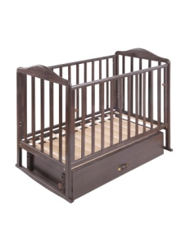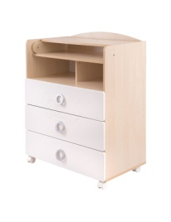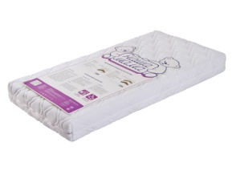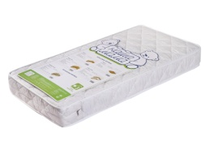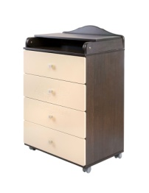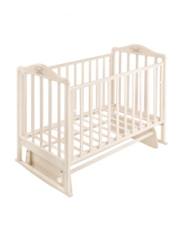

О ФРАНЧАЙЗИНГЕ «НАША МАМА»

Франчайзинг компании «Наша мама» - это возможность организовать Вам свой новый и успешный бизнес. Мы поможем Вам открыть фирменный розничный магазин по продаже товаров для новорожденных и будущих мам производства компании «Наша мама» на основе франчайзинга. Компания «Наша мама» предлагает полный ассортимент продукции для наполнения магазина для новорожденных и будущих мам: детскую косметическую продукцию, одежду для новорожденных, детскую мебель, косметическую продукцию для женщин во время беременности и после, белье для беременных и кормящих женщин.

- Преймущества:
- известный и узнаваемый бренд;
- современное и узнаваемое оформление торговой площади;
- гибкий подход к сотрудничеству;
- разработка дизайн-проекта магазина;
- помощь на всех этапах развития бизнеса;
- собственные торговые марки и сезонные товары;
- стабильные поставки по согласованному ассортименту;
- наличие сертификатов качества у всей продукции;
- возможность продавать товар по привлекательным ценам;
- окупаемость 4-9 месяцев.
- Условия франчайзинга:
- наличие зарегистрированного юр.лица (ИП, ООО);
- нацеленность на работу с нашей компанией;
- наличие оборотных денежных средств;
- площадь магазина от 20 м2.

- Финансовые условия франчайзинга:
- вступительный взнос– отсутствует;
- право использования торгового знака – 1000 руб.мес;
- дополнительные скрытые платежи – отсутствуют;
- расходы на открытие нового магазина от 80000 руб. (без товарного наполнения) в зависимости от площади магазина;
- товарное наполнение магазина от 100000 руб. в зависимости от площади магазина.

ФОТО МАГАЗИНОВ «НАША МАМА»

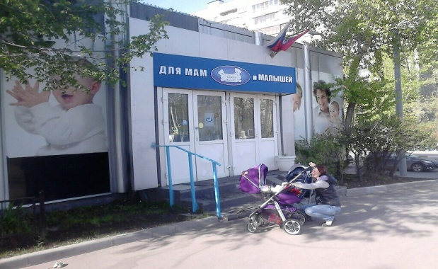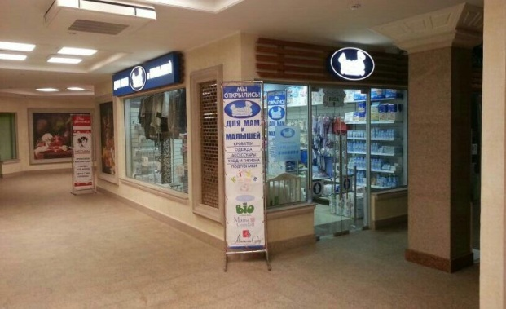

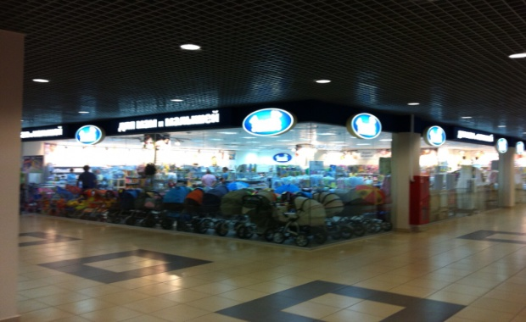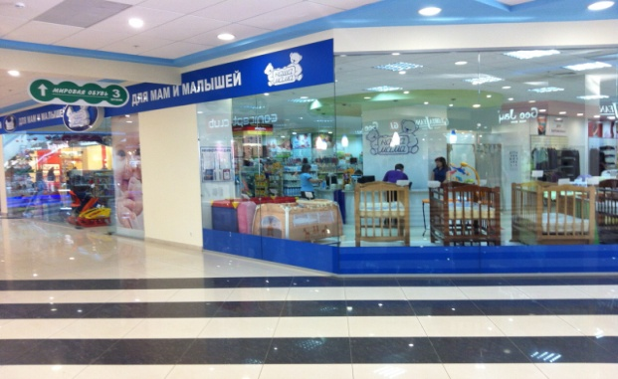

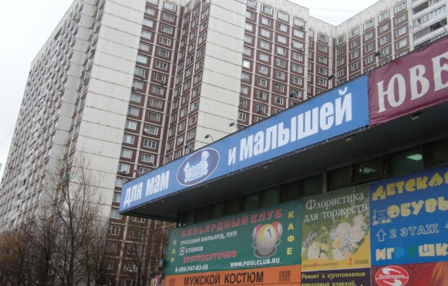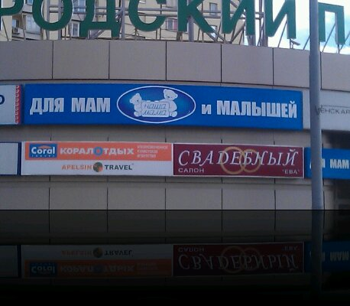

КОНТАКТЫ
Телефон: 8-495-775-10-45, доб. 251
Телефон мобильный: 8-926-483-53-56
Электронная почта: lenchgo@mail.ru
Ленчук Игорь Иванович

Телефон: 8-495-775-10-45 доб. 199
Телефон мобильный: 8-903-292-61-64
Электронная почта: : gkn71@mail.ru
Горбатенко Константин Николаевич

